**Лабораторная работа №11**

**Проектирование адаптивного дизайна пользовательского интерфейса**

**Цель лабораторной работы:** приобретение умений по проектированию адаптивного дизайна. Приобретение практических навыков по разработке интерфейсов для разных экранов.

###### Краткие теоретические сведения

Практически около 60% пользователей интернета используют для доступа в сеть мобильные устройства, поэтому правилом хорошего тона становится разработка не только десктопной версии интерфейса, но и мобильной.

Проектирование адаптивного дизайна пользовательского интерфейса должно включать в себя:

* взвешенные решения относительно будущего контента и его уменьшенной версии;
* разработку адаптивных прототипов, вместо привычных статических;
* работу с самыми спорными моментами дизайна интерфейса.

Адаптивный веб-дизайн – это дизайнерский подход, позволяющий веб-сайту реагировать на разрешение экрана определенных устройств.

Адаптивный дизайн представляет собой не что иное, как совокупность нескольких шаблонов страниц (рис.1), каждый из которых «заточен» под определенное разрешение экрана. Как правило, разработчики предлагают 3 основных шаблона: для полноразмерной версии (например, от 1280 пикселей по ширине), для планшетов (1024) и для смартфонов (640).

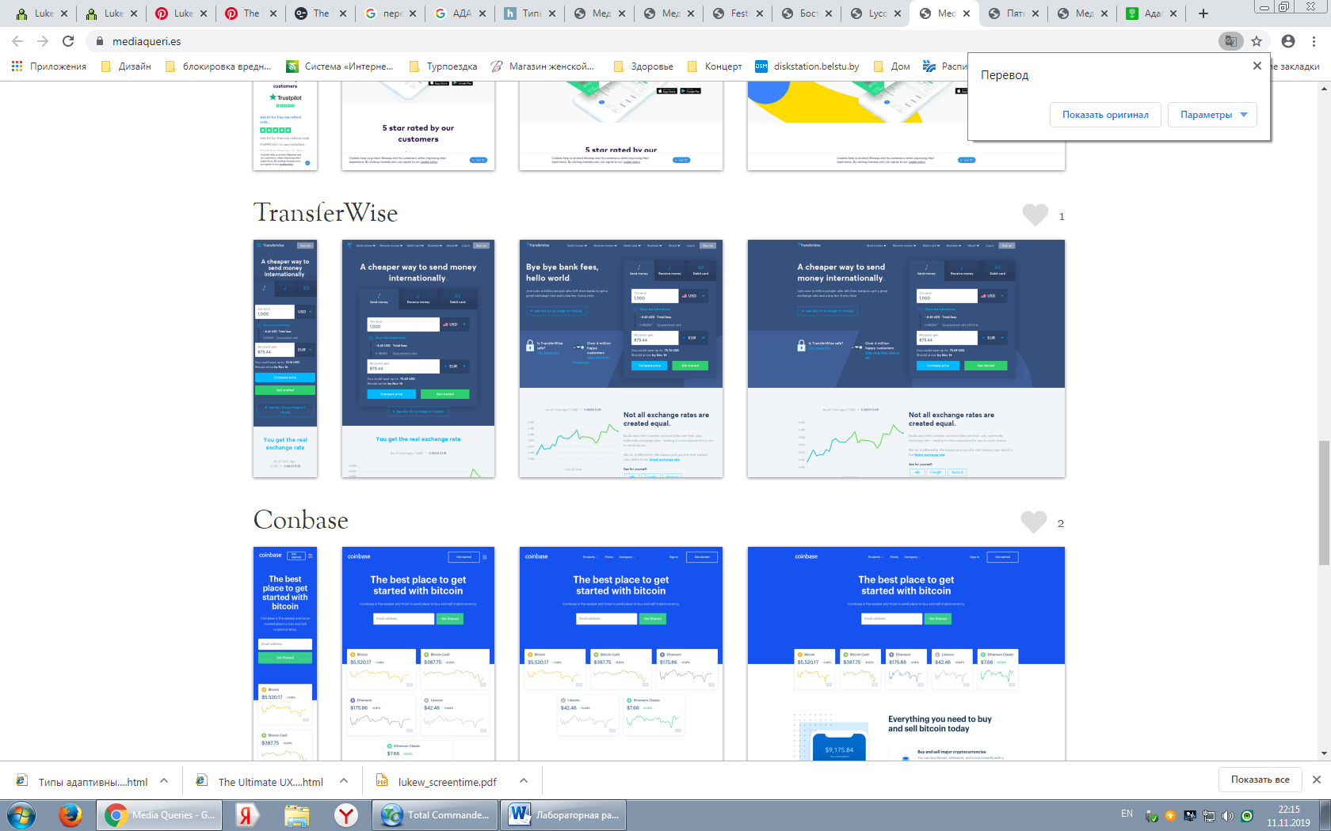

Рис.1 Пример адаптивных шаблонов

Проектирование начинается с адаптивной версии для мобильных устройств. На этом этапе дизайнеры стремятся правильно передать смысл и основные идеи с использованием небольшого экрана и всего одной колонки. Содержимое при необходимости сокращают, удаляя второстепенные информационные блоки и оставляя самое важное.

Мобильные версии интерфейса имеют следующие отличия от десктопных:

* Мобильные версии включают только самые важные функции и контент, которые необходимы в данный момент человеку.
* Десктопные версии широко используют горизонтальную навигацию. 90% всех мобильных версий, используют вертикальную навигацию.
* Гиперссылки являются характерной чертой интернета. На страницах мобильных сайтов их либо мало, либо вообще нет.
* На десктопных версиях используется много графики, мобильные же не должны быть перегружены графикой и могут использовать ее только в навигационных целях.
* На десктопных версиях подвалы могут состоять либо из уместных для главной страницы, но не очень важных, ссылок, либо из ссылок на популярные разделы. Мобильные же версии используют первый вид подвалов и стремятся к его минимизации.
* На десктопных версиях используются разные типы навигации, такие как, глобальная, доступная отовсюду; контекстуальная, которая зависит от части сайта. На мобильных же контекстуальную навигацию почти не используют.
* На десктопных версиях используются хлебные крошки, чтобы человек мог определить, где он и отслеживать свое перемещение. Крошки редко используются на мобильных версиях из-за предпочтительной широкой и неглубокой структуры интерфейса.
* Пошаговые процессы на десктопных версиях снабжены индикатором прогресса. Такие индикаторы не используются в мобильных интерфейсах.
* Мобильные интерфейсы используют функции телефона. Можно организовать звонок между администрацией и человеком, а можно послать рекламное текстовое сообщение.
* Мобильные интерфейсы могут использовать информацию о месте нахождения человека и оптимизировать для него результаты поисковых запросов. В таком случае человек получает более ценные данные.

**Типы адаптивных макетов**

Основные виды адаптивных макетов, существующие в настоящее время:

1) Резиновый (рис. 2).

Простой в реализации и очевидный для пользователя тип представления. Основные блоки сжимаются до ширины экрана мобильного устройства, где такое невозможно – перестраиваются в одну длинную ленту.

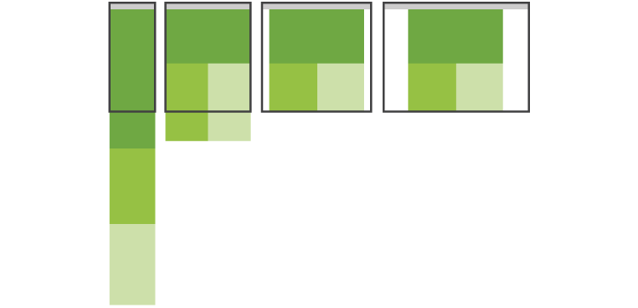

Рис.2 Резиновый шаблон

2) Перенос блоков (рис. 3).

Очевидный способ для многоколоночного макета: при уменьшении ширины экрана дополнительные блоки (сайдбары) переносятся в нижнюю часть макета.

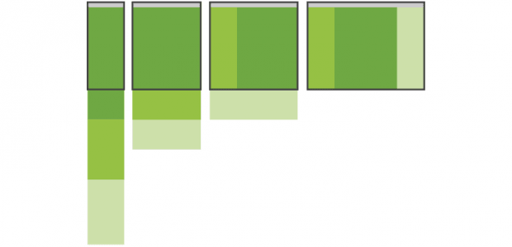

Рис.3 Шаблон переноса блоков

3) Переключение макетов (рис. 3).

Этот способ наиболее удобен при чтении с различных устройств: под каждое разрешение экрана разрабатывается отдельный макет. Способ трудоемок, поэтому менее популярен, чем предыдущие два.

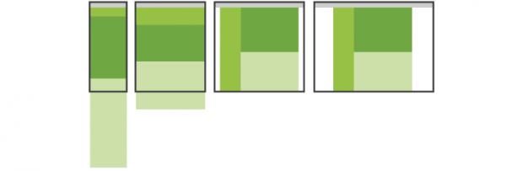

Рис.3 Шаблон переключения макетов

4) Адаптивность «малой кровью» (рис. 4).

Очень простой способ, который подходит для несложных макетов. Достигается элементарным масштабированием изображений и типографики. Не очень популярен, т.к. не обладает гибкостью.

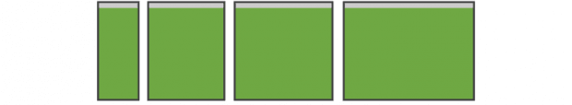

Рис.4 Шаблон адаптивность «малой кровью»

5) Панели (рис. 5).

Способ, пришедший из мобильных приложений (рис 6), где дополнительное меню может появляться при горизонтальном или вертикальном тапе. Главный недостаток – неочевидность действий для пользователя: очень непривычно видеть мобильную навигацию на десктопных приложениях. Но со временем способ может стать достаточно популярным.

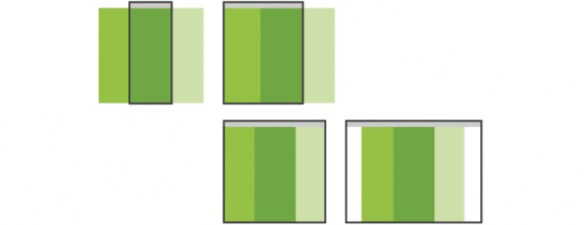

Рис.5 Шаблон панели

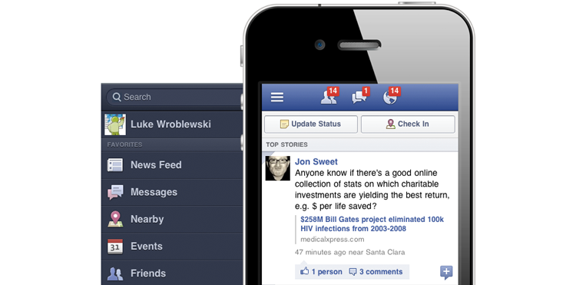

Рис.6 Пример панели

Нужно помнить, что представленные выше макеты не являются универсальными решениями – для каждого проекта необходимо выбирать наиболее подходящий под нужды и возможности способ.

Адаптивный подход ставит перед дизайнером две проблемы: различные разрешения экранов и выбор контента.

Проблема решается при помощи технологии медиа-запросов. В общем случае медиа-запрос состоит из ключевого слова, описывающего тип устройства (необязательный параметр) и выражения, проверяющего характеристики данного устройства. Из всех характеристик чаще всего проверяется ширина устройства. Медиа-запросы ограничивают ширину макета и при достижении этого значения (к примеру, за счёт уменьшения окна или при просмотре на устройстве с указанным размером) уже применяется другой стиль. Такой макет подстраивается под разрешение монитора и окна браузера, меняя при необходимости ширину макета, число колонок, размеры изображений и текста. На данный момент их поддерживают все мобильные браузеры.

Существенно облегчают создание дизайна модульные сетки – одинаково корректно работающего в различных системах. Особенностью модульных сеток в адаптивном дизайне являются блоки различных размеров и постоянная подгрузка содержимого. Подгрузка как прием изначально пришла из приложений для социальных сетей. Оказалось, что наиболее интуитивно понятное движение – протягивание края страницы вверх («свайп»), часто сопровождающееся характерным звуком. Этот паттерн моторики настолько общепринят, что менять его не имеет смысла.

Особое значение приобретает иерархия контента, так как при адаптивном подходе нет отдельной десктопной версии, куда можно было бы обратиться за полной информацией. Для того, чтобы уместить на экране необходимое и достаточное количество данных, дизайнерам прибегают к замене части текстового контента на аудио и видео, упрощают навигацию и убирают менее значимые элементы под выпадающие списки. Однако не всегда эти методы приводят к положительному пользовательскому опыту.

Например, часть аудитории Русской службы Би-би-си жаловалась, что на мобильном сайте слишком много мультимедиа – оказалось, что пользователям неудобно слушать и смотреть новости «на ходу» и они бы предпочли традиционные текстовые варианты.

Приведенный пример дает понять, почему так важно понимать контекст использования мобильной версии для создания мобильного сайта. Увлечение мультимедийностью, как оказалось, не всегда идет на пользу и должно совпадать с запросом аудитории. Более того, мультимедийные элементы могут настолько перегрузить мобильный сайт, что это сведет на нет одно из важнейших условий юзабилити – скорость работы. Веб-дизайн отличается от всего остального графического дизайна еще и тем, что его неотъемлемой частью стала производительность.

Скорость работы на мобильном устройстве – величина, которую нужно учитывать не только программистам, но и дизайнерам.

**Адаптивный контент**

Если вы сделали блог и хотите, чтобы он удобно читался на всех устройствах, надо предусмотреть все возможные разрешения, на которых он будет открываться. После отрисовки макетов для всех устройств, верстальщик их превратит в действующий html. В коде есть возможность отключать ненужные элементы и помимо адаптивного дизайна делать адаптивный контент. Допустим, есть в интернет-магазине карточка товара для наушников. В версии для компьютера ставится фотография, пишется название, цена, кнопка купить и большая таблица с техническими характеристиками. Для мобильной версии сайта в той же карточке товара важно оставить название, фото, цену и кнопку купить. Характеристики, желательно, прятать в специальную вкладку, чтобы она дополнительно загружалась, при желании клиента. С телефона вся остальная информация избыточна и её тяжело читать, да и не заходят с мобильного для того, чтобы информацию читать. Если же человеку это действительно нужно прочитать, он сможет это подгрузить. Это принцип адаптивного контента. В мобильных версиях старайтесь использовать минимум контента. Исходить надо из принципа «было бы мне удобно?».

###### Задание на лабораторную работу.

В соответствие с вашим вариантом задания выполнить адаптивный дизайн интерфейса.

Разработать дизайн-макеты двух версий: для мобильного устройства (например, айфона), то есть с размер макета 460 х 960, второй размер для планшета 768×1024.

Для каждой версии дизайн-макета работу выполнить в несколько этапов:

* оценить важность компонентов и выделить основные элементы, которые необходимы в дизайне страниц;
* **создать модульную сетку основных страниц;**
* **выполнить расстановку блоков по созданной модульной сетке;**
* **заполнить контентом.**

###### Пример выполнения лабораторной работы

Нужно разработать дизайн-макеты под следующих разрешений: версии для мобильного устройства (например, айфона), то есть с размер макета 460 х 960; для планшета 768×1024, третий – разрешения ноутбука 1280×802. Последний контрольный размер 1600×992.

***Проектирование для настольного ПК.***

Создается макет как обычно с использованием модульной сетки и 12 колонок (рис. 7).

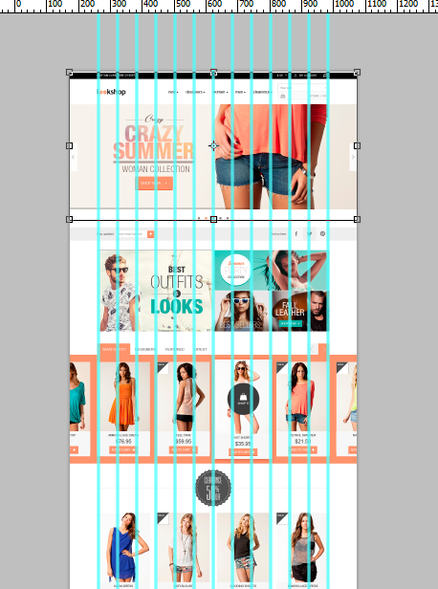

Рис.7 Пример макета адаптивного дизайна для ПК и ноутбука

Далее создается новый файл с разрешением 768 х 1024 рх. Перестраивается макет так, чтобы его было удобно смотреть в таком формате (рис. 8). Например, можно вынести меню наверх. Следует учесть, что на планшетах люди будут работать не мышкой и стрелочками, а нажимать пальцами. Поэтому стоит сделать кнопки крупнее и не делать ссылки близко друг к другу.

Обычным меню уже будет не очень удобно пользоваться, поэтому лучше сделать раскрывающееся. Размер карточек товара не стоит изменять в размерах, можно уменьшить их количество в строке. Здесь в сетке уже не 12 колонок, а 9.

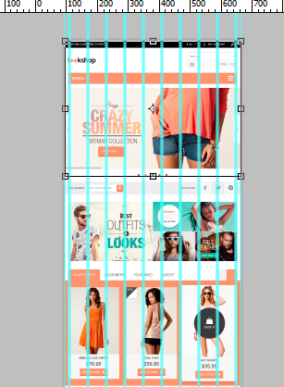

Рис.8 Пример макета адаптивного дизайна для планшета

На разрешении для телефона (рис. 9) макет должен стать еще проще. Остается логотип, корзина, меню, подписка и дальше идут товары с кнопкой «загрузить больше», чтобы не тратить деньги и время клиента на загрузку, возможно, ненужных ему страниц. Здесь остается двух колоночная верстка.

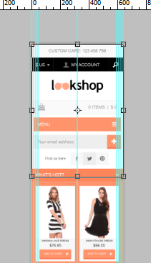

Рис.8 Пример макета адаптивного дизайна для смартфона

Поскольку это интернет-магазин, то проектирование удобнее начинать с компьютерной версии и постепенно сжимать до мобильной версии. Адаптивный дизайн позволяет делать один макет, но с разрешениями для различных устройств.

###### Требования к оформлению отчета

Отчет должен содержать:

* титульный лист;
* описание этапов выполнения работы;
* обосновать решения по структуре и дизайну каждого макета;
* скриншоты экранов разработанных версий дизайн-макетов;
* общие выводы, сделанные в процессе выполнения лабораторной работы.

###### Контрольные вопросы:

1. Какие существуют типы экранной компоновки и как они рассчитываются?
2. Как определяется плотность экрана.
3. Что такое независимый от разрешения пиксель и чему он равен?
4. Что такое медиа-запрос?
5. Какие существуют типы адаптивных макетов?
6. Как достигается адаптивность контента?